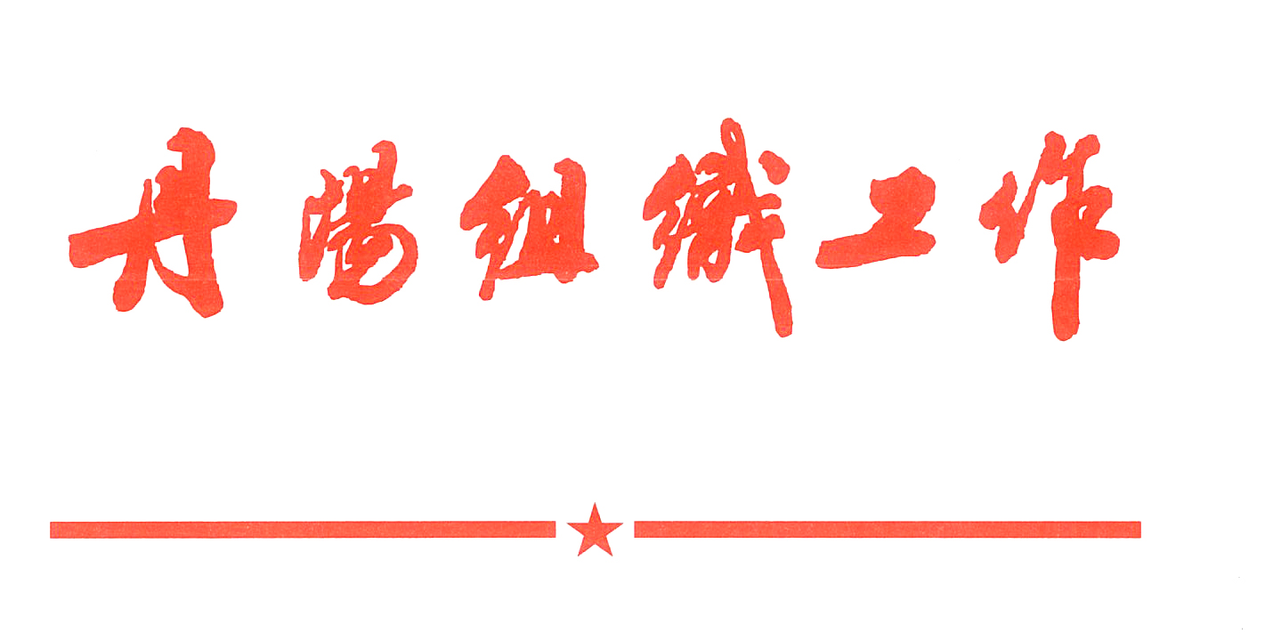
内部资料 注意保存

第12期
（总918期）
中共丹阳市委组织部 2024年11月28日

珥陵镇“三链”融合共绘基层治理“同心圆”

珥陵镇党委积极探索党建引领基层治理新模式，通过贯通“组织链”、建强“阵地链”、拓宽“服务链”，着力破解“小马拉大车”突出问题，推动基层治理提质增效。
贯通“组织链”，构建上下联动治理体系。健全四级网格组织架构，实行“多格合一”网格治理模式，将全镇48个综合网格划分为192个微网格，全覆盖推动支部建在网格上、力量下沉网格中。采取“党建+网格+志愿服务”模式，选优配强237名微网格员，重点开展社情民意采集、安全隐患排查、政策宣传等工作，推动民情在一线掌握、问题在一线解决。建立网格党支部与基层站所联动呼应机制，会同公安、司法、城管、市场监管等部门，组建25人的党员先锋队，动态研究矛盾化解措施，持续跟踪问效落实情况，今年已有效化解各类矛盾纠纷300余件。
建强“阵地链”，延伸便民惠民治理触角。大力推动10个村党群服务中心阵地提档升级，聚焦党员群众多元化需求，优化整合各类功能室40余间，设置“党员先锋岗”服务窗口50余个，实现政策咨询、医疗保障、党群服务等“一站式”办理。依托老祠堂打造“红色驿站”，以“板凳会”、村民议事会等党群议事平台为载体，开展村级集体经济增收、基础设施完善等议事活动20余场，收集民意民情30余条，带动党员群众从“旁观者”转变为“参与者”。充分利用党员微家、居家养老服务中心等阵地，结合“五事联动”主题党日、“我们的节日”等时间节点举办各类活动30余场次，持续推动党建工作下移、治理重心下沉。
拓宽“服务链”，汇聚共建共享治理力量。推广运用“积分制”，建立“一村一册、一户一档”积分台账，通过“互评互督、公开透明”的积分评比模式，引导党员群众以善行换积分、以积分“得实惠”。大力推行“三心”工作法，整合村组干部、党员骨干、“五老”队伍等多方力量下沉一线，以实打实的“硬招”推动闲置资产盘活、道路亮化、沟塘整治等8项民生实事项目落地见效。探索多方参与的志愿服务模式，以群众需求为导向，邀请民警、法律顾问等专业人士，开展“护安行动”、反诈骗宣传、法治宣传等志愿服务活动10余次，发放法治宣传材料1000余份，不断提升基层治理能力和服务水平。

延陵镇严把“三关”蓄好党员发展“源头活水”

延陵镇党委坚持把党员发展作为加强基层党组织建设的重要抓手，严把发展党员入口关、程序关、培育关，不断提高党员队伍质量，为基层党组织蓄好“源头活水”。
严把“入口关”，坚持高严标准。聚焦重点领域，科学制定年度党员发展工作计划，将镇村两级后备干部、致富带头人、新农人、返乡创业大学生、产业工人等纳入发展党员的后备力量，持续优化农村党员队伍结构，从2023年至今，储备入党积极分子54人，吸收预备党员39名。压实支部责任，镇党建办常态化开展监督指导，对党员发展工作全程把关，镇党委书记定期与发展对象、预备党员谈心谈话，准确掌握思想动态，从源头杜绝“问题党员”出现。严格政治审查，由镇纪委、综治、派出所等部门对入党积极分子进行全方位“体检”，在违规违纪等方面严格把关，将不符合条件的人员及时清理出库。
紧盯“程序关”，规范细化流程。细化发展流程，对照《中国共产党发展党员工作细则》，制定党员发展记录表，细化各个培养阶段、环节的必需会议、必备材料、时间节点等，督促各支部、党员按部就班推进各个环节，确保程序正当。严格审批流程，专人负责对材料进行“过筛式”核对，确保发展对象在发展阶段中符合条件、程序合规、材料齐全。定期开展自查，每年对党员入党材料集中开展“回头看”，核对档案材料是否齐备，发展对象近年来是否存在违法违规违纪、违规异地入党、身份弄虚作假等问题，并建立问题自查清单，做到立查立改。
注重“培育关”，强化日常管理。丰富培养形式，分批次举办入党积极分子和党员发展对象专题培训，把习近平新时代中国特色社会主义思想、党的二十大精神、《中国共产党章程》及入党基础知识等作为重要培训内容，确保上好入党“第一课”。发挥贺甲、柳茹红色资源优势，通过开展入党宣誓、参观红色教育基地、观看红色电影、撰写心得体会等方式，帮助发展对象从中汲取智慧力量、砥砺初心使命，今年以来开展各类发展对象教育活动5次。注重一线培养，组织入党积极分子、发展对象参与人居环境整治、志愿服务等重点工作，大胆交任务压担子，推动在实践活动中磨砺党性修养、提高群众工作能力。

〔简讯〕
市数据局以“四线”工作法打造“四强”党支部。把牢政治引领“生命线”，通过“集中+自主”“主题+专题”“领学+分享”等多种形式，组织党员干部深入学习党的二十届三中全会精神及习近平总书记关于数据发展和安全的重要论述，先后举办“科长大讲堂”等活动30余场，切实提升政治素养、增进业务本领。理顺班子带动“责任线”，选派5名年轻业务骨干、“红色代办员”和“优质效能服务标兵”充实到下属各党支部班子中，制定党支部14项工作规则，定期召开机关党支部建设经验交流会、党支部委员和党小组组长培训会，持续推动支部工作制度化、规范化。拉高党员示范“标杆线”，设置 “党员示范岗”6个，开展“四亮四评”活动，组织党员干部深入镇区、企业一线，开展调研走访、政策宣讲、志愿服务等活动24场次，发挥为基层办实事、为企业解难题的先锋模范作用。抓实作用发挥“中心线”。深化“简‘丹’交易”支部党建品牌建设，制定“金盾丹警‘4H’服务”“运输企业高效办成一件事”等5个“为民办实事”项目，构建“智能+人工”的全闭环咨询服务体系，把深化政务服务改革融入优化营商环境全过程。
司徒镇屯甸村党委以党建领航赋能“茶旅”融合发展。按照“生态、优质、高效、融合”的发展思路，积极探索“村企‘联姻’+‘茶旅’融合”发展模式，打造2000平方米茶叶生产加工区，集观光休闲、产品展示、技术培训等功能于一体，不断提升茶产业附加值和综合效益。充分利用茶树喜阴、喜湿等特性，因地制宜推进“茶光互补”项目，通过上部空间发电、下部空间种茶，大幅提高土地利用率，每年为村集体增收约15万元。依托省级农业产业示范园和生态大道总体布局，以“丹阳茶文化公园”为载体，推动高档瓜果采摘、景观鱼观赏、特种水产养殖、林下种植中草药等特色产业竞相发展，带动20余户村民实现“家门口”就业增收。2023年，屯甸村集体经济收入达160万元。

本期报：市委常委，镇江市委组织部办公室、研究室。
发：市委办、市府办、市纪委监委、市委宣传部，
各基层党（工）委，本部领导、各科室，存档。
丹阳市委组织部研究室 共印30份

